Памятка о мерах пожарной безопасности
Уважаемые жильцы!
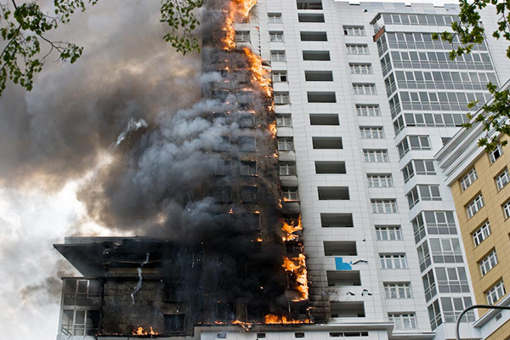
Дом, в котором вы проживаете относится к категории домов повышенной этажности. Главную опасность при пожаре в таком здании представляет дым, и огонь, который в считанные минуты может распространиться по помещениям этажей над местом пожара, а также затруднить, либо сделать невозможной эвакуацию людей из здания. Для обеспечения безопасности в случае возникновения пожара каждый проживающий в здании повышенной этажности должен знать место расположения и назначение имеющихся в здании средств противопожарной защиты:
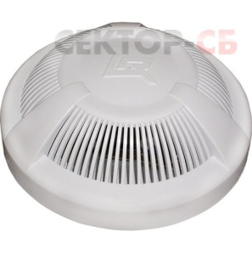
Дымовой пожарный извещатель – в автоматическом режиме фиксирует задымление, запускает систему оповещения о пожаре, систему дымоудаления из поэтажных коридоров. Такие извещатели устанавливаются в общих поэтажных холлах, коридорах, а также в коридорах квартир. (Помните, принимая решение об отключении указанных извещателей в квартирах, вы существенно снижаете эффективность всех средств противопожарной защиты здания!)
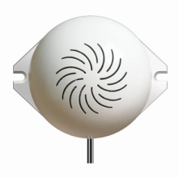
Звуковой оповещатель – служит для передачи (трансляции) звукового сигнала о пожаре, либо задымлении, - располагается в общих поэтажных коридорах дома (часто при проведении ремонтных работ звуковые оповещатели закрашивают краской, белят – такие действия могут привести к выходу из строя этого оборудования и не выполнения функции при пожаре)
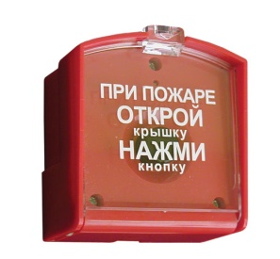
Ручной пожарный извещатель – служит для запуска системы оповещения о пожаре, располагается в общих поэтажных коридорах. При возникновении пожара, в случае, если система оповещения не сработала от дымового извещателя, необходимо запустить ее от ручного извещателя. (Объясните детям, что не следует баловаться, нажимая указанную кнопку – от этого зависит спокойствие и комфорт всех жильцов дома).
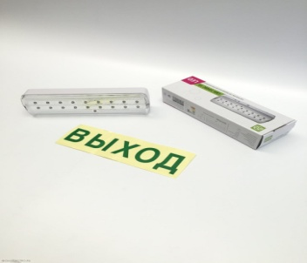
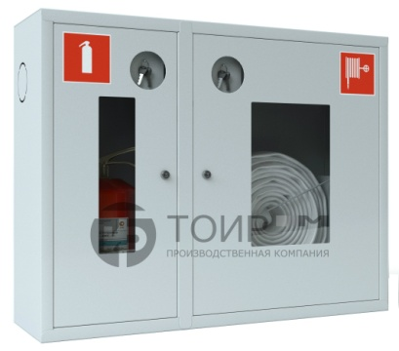
Пожарный шкаф – служит для размещения внутри него пожарного крана, рукава, ствола для тушения пожара водой. Располагается в общих поэтажных коридорах. Шкаф открывается ключом, находящимся за стеклом (стекло должно сдвигаться свободно, либо разбиваться). Внутри шкафа размещается кнопка включения насосов – повысителей давления. (Следите за сохранностью указанного оборудования! Нередки случаи краж пожарных рукавов и стволов!)
Эвакуационные знаки, электронные табло «Выход», светильники аварийного эвакуационного освещения – служат для осуществления грамотной и организованной эвакуации из здания. Располагаются в поэтажных коридорах, холлах, на путях эвакуации в незадымляемых лестничных клетках. (Помните, при эвакуации в случае пожара не допускается пользоваться лифтами! Эвакуация осуществляется по незадымляемым лестничным клеткам).
Телефон вызова пожарной охраны 01, 101
Отдел надзорной деятельности и профилактической работы города Кирова

